03.04.2020r. (piątek)
Krąg tematyczny: Na wsi zawsze jest wesoło, tyle pól i zwierząt w koło.
Temat dnia: Dwaj przyjaciele. Koty za płoty.
Dzięki zajęciom wasze dziecko dziś: czerpie radość z uczestnictwa w zabawie, potrafi skupić się na czytanym tekście, potrafi powiedzieć d czego dawniej służyły pióra, doskonali małą motorykę (paluszki), utrwala poznaną piosenkę
Będą nam potrzebne: pióra kacze, gęsie, bibuła, krepina, papier kolorowy, ktrdki do kolorowania
Zaczynamy od gimnastyki powodzenia!
https://www.youtube.com/watch?v=Zg7pCZOtMXo

Piosenka do nauki, osłuchanie z piosenką, taniec w rytm muzyki, https://www.youtube.com/watch?v=KITSIpt5GzA

- „Wlazł kotek na płotek” – zabawa muzyczno-ruchowa. Dzieci, czworakując, poruszają się po pokoju i naśladują kocie ruchy. Gdy usłyszą odgłos instrumentu, zatrzymują się i próbują wspiąć się najwyżej, jak potrafią. Dzieci mają naśladować kocią wspinaczkę (płynne ruch, wspięcia na palcach itp.) i nie mogą wchodzić na wysokie przedmioty.
lub
Kiedy dzieci słyszą odgłos instrumenty, lub piosenkę. Naśladują ruchem kocie zachowania: wyginają grzbiet, biegają, łapią piłeczkę, drapią, czyszczą sierść. Kiedy muzyka przestaje grać koty wdrapują się na płotek i śpiewają, klaszcząc rytmicznie w ręce, fragment popularnej piosenki „Wlazł kotek na płotek i mruga”.
Link do piosenki;
https://www.youtube.com/watch?v=oFIcur948JY

- „Darcie piórek” – usprawnianie motoryki małej. Zapoznajemy dzieci ze starym zwyczajem darcia piór. Prezentuje naturalne gęsie lub kacze pióra i wyjaśnia, do czego wykorzystywane jest pierze (wypełnienie poduszek, kołder). Proponujemy dzieciom zabawę w darcie piórek, ale z braku naturalnego surowca (piór) i ryzyka alergii zachęca do przygotowywania pasków z bibuły lub krepiny, które później mogą być wykorzystane do dalszych zajęć. Dzieci starannie drą paski bibuły i − zachowując porządek − zbierają je, np. do kartonowego pudła. naturalne okazy piór gęsich,
Pióra kacze:
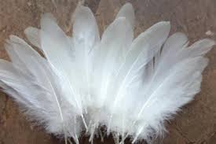
Pióra gęsie:
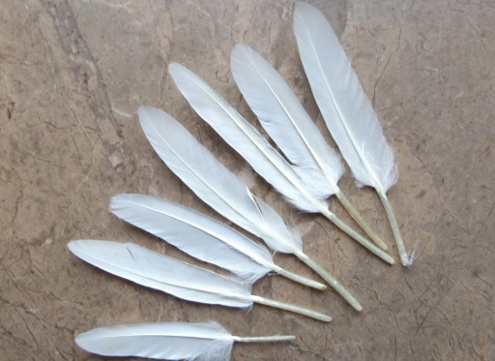
- . „Dwaj przyjaciele” – wysłuchanie opowiadania H. Bechlerowej. Zadajemy pytania : Czy wiecie, kto to jest przyjaciel?. Wspólnie z dziećmi zastanawiamy się, kogo można nazwać przyjacielem. Następnie czytamy opowiadanie.

Dwaj przyjaciele
Kaczorek Kwak bardzo chciał mieć przyjaciela.
– A jaki ma być ten twój przyjaciel?
– pyta ciekawie kogucik Filon.
– Wierny. To musi być najwierniejszy przyjaciel.
– Nie wiem, co to znaczy „wierny”, wytłumacz mi – prosi Filon.
– Wierny, to znaczy, że jak mnie napadnie wilk, to przyjaciel mnie obroni.
– A jeżeli jego napadnie wilk albo inny zwierz?
– To ja go wtedy obronię.
Kogucik zamyślił się.
– To ja będę twoim przyjacielem, chcesz?
– Chcę. I nie opuścisz mnie nigdy?
– Nigdy! A jeżeli znajdę smacznego robaczka w wodzie, to ci dam.
– A ja, gdy znajdę ziarenko w ziemi lepsze od innych, to na pewno będzie dla ciebie. Wzięli się pod skrzydła i wszędzie chodzili razem. Cokolwiek kogucik powiedział, kaczorek mu zaraz przytakiwał:
– Tak, tak, tak! – Nigdy się nie rozłączymy?
– pytał Filon.
– Nigdy! – odpowiadał kaczorek. 169 Kwiecień
– Nigdy! – powtarzał kogucik.
Jednego ranka, trzymając się pod skrzydełko, opowiadali sobie różne ciekawe historie. A tu wyrwał się z budy Fik. Zaszczekał, zawarczał i goni przyjaciół, aż biało na drodze od kurzu! Pędził ich drogą, pędził łąką, aż nad staw.
Kwak pierwszy zobaczył wodę.
– Ratujmy się! – krzyknął i chlup! do wody. A kogucik? Kogucik pływać nie umiał. Dopadł go Fik, potarmosił mu skrzydła, nastraszył szczekaniem i wrócił do budy. Kwak już wyszedł z wody i otrzepywał pióra.
– Ach, kaczorku kochany, przed wilkiem miałeś mnie bronić – skarżył się kogucik. Zawstydził się Kwak.
– Tak, tchórz jestem. Ale bo też ten Fik szalał tak, że zupełnie głowę straciłem! Ale na drugi raz będzie inaczej.
Na drugi raz Fik wyglądał z budy, patrzył na kury i kaczki i mruczał zły:
– Kwacze to, gdacze, rozumu za grosz nie ma! Przepędzę! A właśnie Kwak i Filon przechadzali się znowu w wielkiej przyjaźni. Puścił się za nimi Fik. Kurz się wzbił do góry, frunęło wysoko kogucie pióro, kaczorek trzepotał skrzydłami i uciekał. Ale na krótkich kaczych nóżkach niedaleko uciekł. Kogucik dopadł płotu.
– Ratujmy się! – krzyknął i już był na płocie. Z płotu skoczył na dach szopy. Tu Fik go nie doścignie. A kaczorek? Kaczorek nie umiał fruwać na płot. Zapędził go Fik aż w pokrzywy, nastraszył i wrócił zziajany do budy. Kogucik sfrunął z dachu. Kaczorek pokiwał głową. – Przed wilkiem miałeś mnie ratować, a tymczasem...
– Ach, bo ten Fik takie szalone psisko! Tyle hałasu narobił, że straciłem głowę. Ale na drugi raz... Na drugi raz może Kwak nie ucieknie do wody, może kogucik nie frunie na dach.

Po przeczytaniu tekstu możemy luźno porozmawiać z dziećmi, zadając pytania, np.:
– Jaki miał być przyjaciel kaczorka Kwaka?
– Kto chciał być przyjacielem kaczorka?
– Co sobie obiecali kaczorek i kogucik?
– Co się wydarzyło pewnego ranka?
– Jak zachował się Kwak?
– Jak postąpił Filon, gdy Fik po raz drugi zaatakował jego i Kwaka?
– Czy Kwaka i Filona uważacie za prawdziwych przyjaciół

Dla starszych:
Chodzimy po Ł - Dziecko z pomocą Rodzca układa kształt litery Ł, ł (sznurek, skakanka...). Zadaniem dzieci jest przejść zgodnie z kształtem litery. Podczas chodzenia dziecko wypowiada głoskę ł krótko, nie wyłużając jej brzmienia. 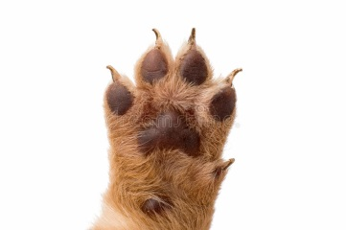
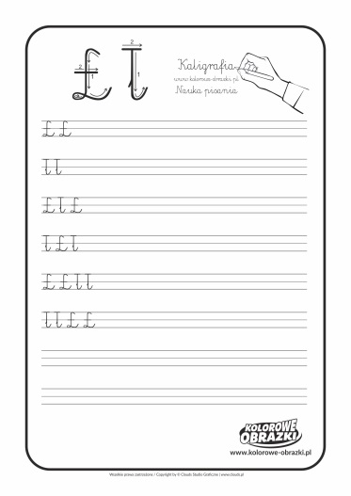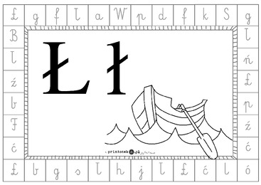
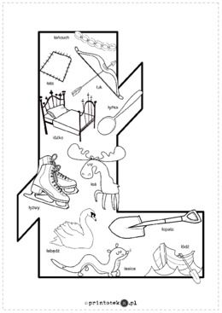
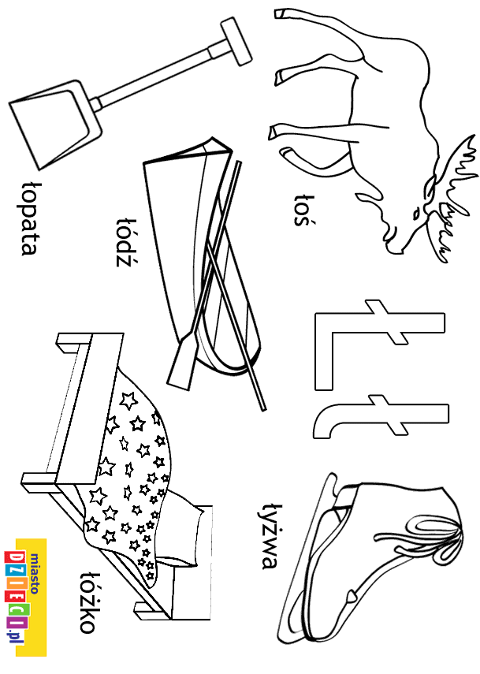
kolorowanki:
